รายงานมอบอินทผาลัม ให้แก่คนพิการทางการเห็น เนื่องในเทศกาลเดือนรอมฎอน ปี 2567 (ฮ.จ.ฮิจเราะห์ศักราช 1445”)
องค์การบริหารส่วนตำบลช้างให้ตก อำเภอโคกโพธิ์ จังหวัดปัตตานี
ให้แก่ นายมะยะโก๊ะ แลมอ ณ บ้านเลขที่ 24/1 หมู่ที่ 1 ตำบลช้างให้ตก อำเภอโคกโพธิ์ จังหวัดปัตตานี
เมื่อวันที่ 4 เมษายน 2567

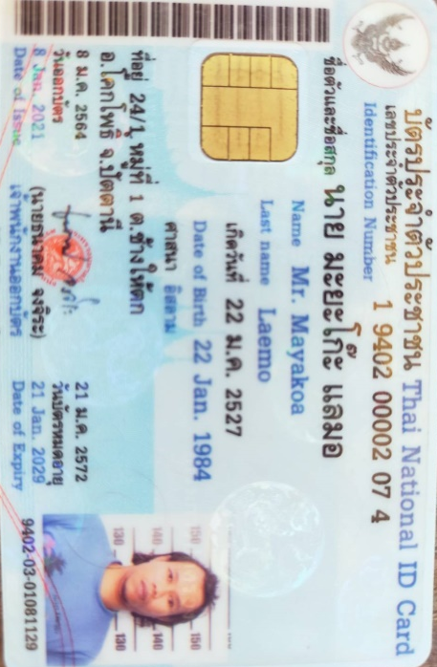
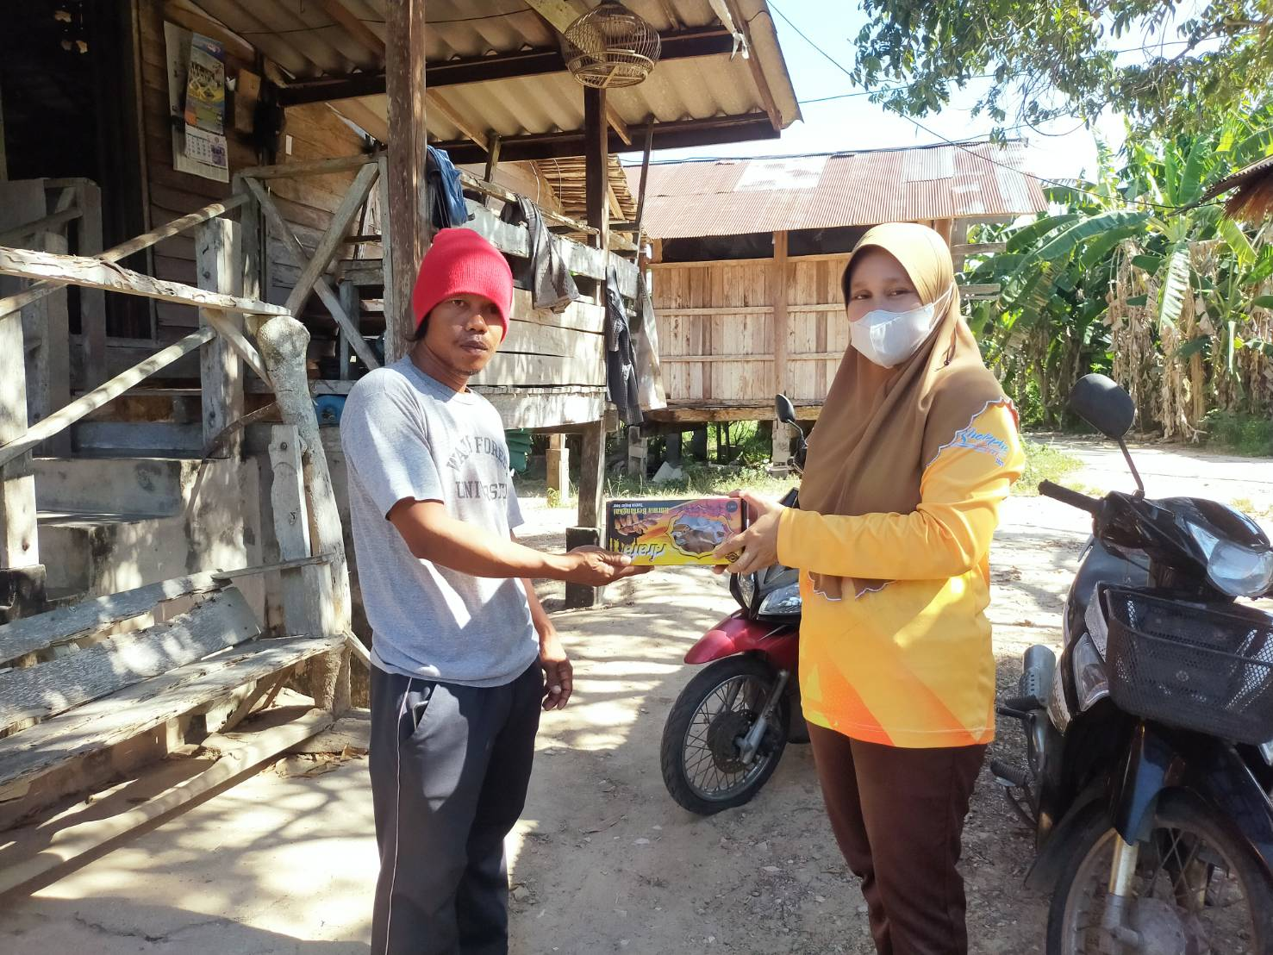

รายงานมอบอินทผาลัม ให้แก่คนพิการทางการเห็น เนื่องในเทศกาลเดือนรอมฎอน ปี 2567 (ฮ.จ.ฮิจเราะห์ศักราช 1445”)
องค์การบริหารส่วนตำบลช้างให้ตก อำเภอโคกโพธิ์ จังหวัดปัตตานี
ให้แก่ นายกาเซ็ง หะยีสาแม ณ บ้านเลขที่ 10/1 หมู่ที่ 1 ตำบลช้างให้ตก อำเภอโคกโพธิ์ จังหวัดปัตตานี
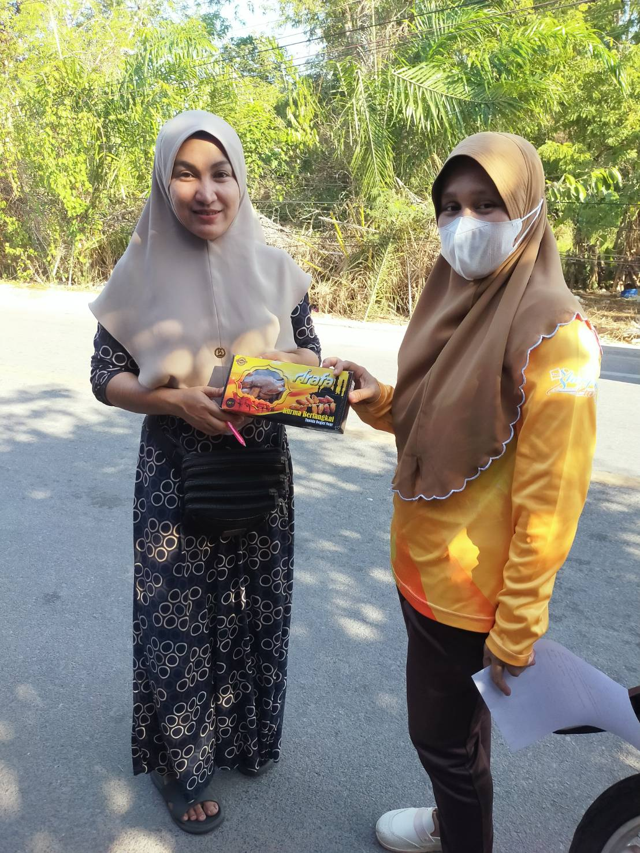
เมื่อวันที่ 4 เมษายน 2567
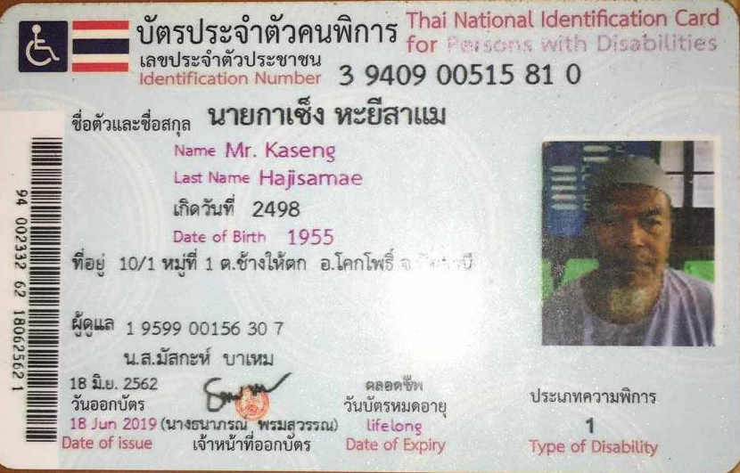

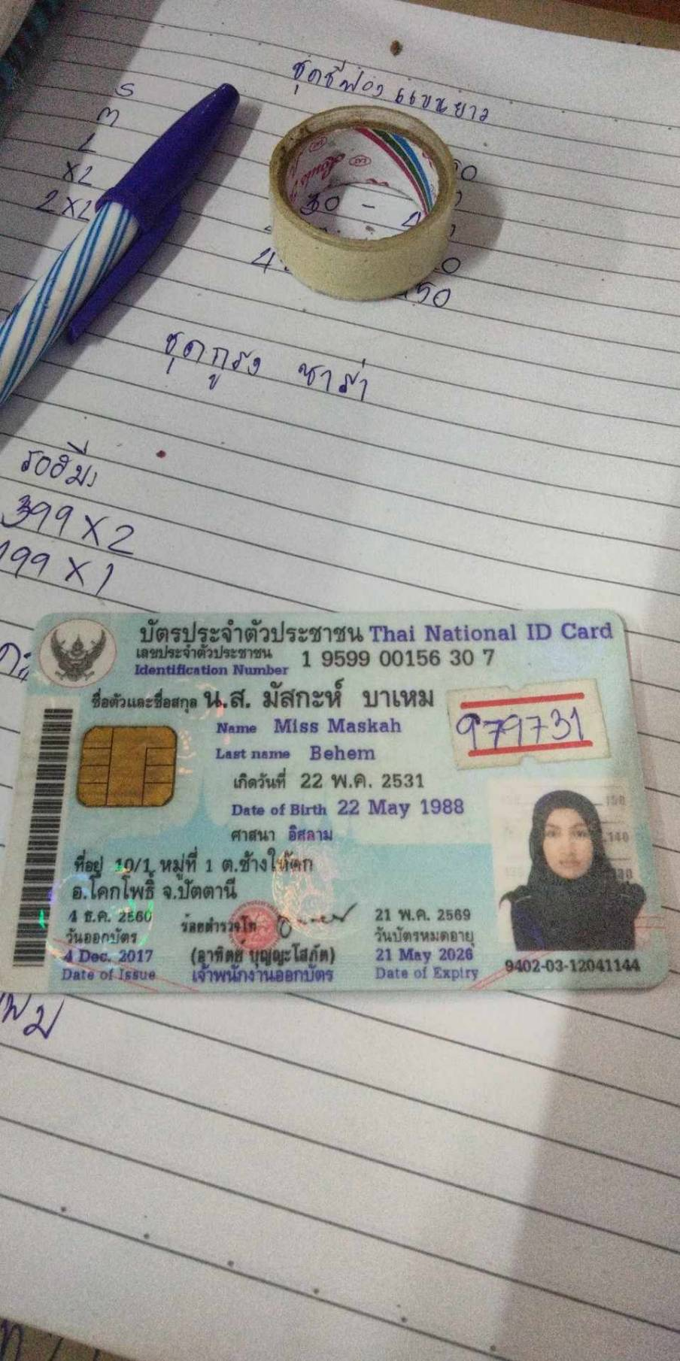

***เนื่องจากผู้พิการไม่ได้อาศัยอยู่ในพื้นที่ในวันที่ลงมอบอินทผาลัม จึงมอบอินทผาลัมให้กับญาติผู้พิการรับแทน***

